Principi softverskog inženjerstva
Tim FF

SPECIFIKACIJA BAZE PODATAKA
za projekat Brže do projekta

Verzija V 1.0
Datum: 21. april 2017.

Istorija revizija

Revizija | Datum | Autor | Opis
Verzija V 1.0 | 21.04.2017. | Miloš Dumić | Inicijalna verzija

Sadržaj
1. Uvod 4
1.1 Namena 4
1.2 Ciljne grupe 4
1.3 Organizacija dokumenta 4
1.4 Rečnik pojmova i skraćenica 4
1.5 Otvorena pitanja 4
2. Model podataka 5
2.1 IE notacija 5
2.2 Šema relacione baze podataka 5
3. Tabele 6
3.1 User 6
3.2 Admin 6
3.3 Student 6
3.4 Professor 6
3.5 Message 6
3.6 Opinion 7
3.7 Problem 7
3.7 Application 7
3.7 Job 7
3.7 Test 8

1. Uvod

1.1 Namena
Baza podataka za projekat iz predmeta Principi softverskog inženjerstva predstavlja fleksibilan i pouzdan način čuvanja podataka i pristupa istim od strane veb servera radi generisanja veb stranica.
U dokumentu su dati IE model podataka, šema relacione baze podataka, kao i opis tabela u bazi podataka.
Ovaj dokument služi kao osnova za razvoj detaljne projektne specifikacije posmatranog podsistema, implementaciju i testiranje.

1.2 Ciljne grupe
Dokument je namenjen vođi projekta i članovima razvojnog tima. Vođi projekta dokument služi za planiranje razvojnih aktivnosti i specifikaciju imena tabela i imena polja u bazi, kako bi nezavisne celine, implementirane od strane različitih delova razvojnog tima, na kraju rada bile uspešno integrisane.
Razvojnom timu dokument služi kao osnova za dizajn i implementaciju.

1.3 Organizacija dokumenta
Ostatak dokumenta organizovan je u sledeća poglavlja:
- Model podataka – model podataka u bazi i šema baze
- Tabele – spisak tabela

1.4 Rečnik pojmova i skraćenica
Po potrebi ovde navesti objašnjenja pojmova i skraćenica koji su upotrebljavani, a mogli bi, kod nekih članova tima, da izazovu nedoumice. Na primer:
IE – Information Engineering, notacija za modelovanje podataka
ER – Entity/Relationship, notacija za modelovanje podataka

1.5 Otvorena pitanja
U ovoj sekciji navode se otvorena pitanja. Ona se numerišu i pozicioniraju u vremenu radi lakšeg referisanja. Kada se pitanje reši, potrebno je to uneti u odgovarajuću stavku.

Broj | Datum | Problem/Rešenje

2. Model podataka

2.1 IE notacija

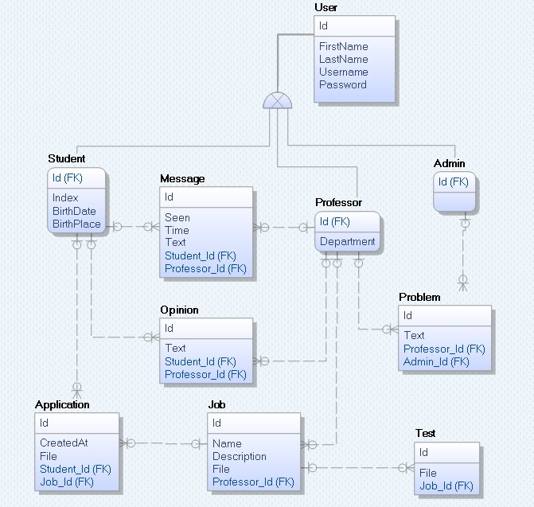

2.2 Šema relacione baze podataka

User (Id, FirstName, LastName, Username, Password)
Admin (Id)
Student (Id, Index, BirthDate, BirthPlace)
Professor (Id, Department)
Message (Id, Student_Id, Professor_Id, Seen, Time, Text)
Opinion (Id, Student_Id, Professor_Id, Text)
Problem (Id, Admin_Id, Professor_Id, Text)
Application (Id, Student_Id, Job_Id, File)
Job (Id, Professor_Id, Name, Description, File)
Test (Id, Job_Id, File)

3. Tabele

3.1 User
Sadrži podatke za autorizaciju korisnika.

Name | Datatype | Is PK | Is FK
Id | uniqueid | Yes | No
FirstName | varchar(20) | No | No
LastName | varchar(20) | No | No
Username | varchar(20) | No | No
Password | varchar(20) | No | No

3.2 Admin
Podaci za korisnika koji je admin.

Name | Datatype | Is PK | Is FK
Id | uniqueid | Yes | Yes

3.3 Student
Dodatni podaci o studentu.

Name | Datatype | Is PK | Is FK
Id | uniqueid | Yes | Yes
Index | varchar(10) | No | No
BirthDate | varchar(10) | No | No
BirthPlace | varchar(20) | No | No

Professor
Dodatni podaci o profesoru

Name | Datatype | Is PK | Is FK
Id | uniqueid | Yes | Yes
Department | varchar(20) | No | No

Message
Sadrži podatke za poruke koje razmenjuju profesor i student.

Name | Datatype | Is PK | Is FK
Id | uniqueid | Yes | No
Student_Id | uniqueid | No | Yes
Professor_Id | uniqueid | No | Yes
Seen | boolean | No | No
Time | varchar(10) | No | No
Text | varchar(200) | No | No

Opinion
Mišljenje koje profesor može da izrazi o studentu na kraju projekta.

Name | Datatype | Is PK | Is FK
Id | uniqueid | Yes | No
Student_Id | uniqueid | No | Yes
Professor_Id | uniqueid | No | Yes
Text | varchar(200) | No | No

3.7 Problem
Sadrži sve što je potrebno da bi profesor prijavio problem adminu.
Name | Datatype | Is PK | Is FK
Id | uniqueid | Yes | No
Admin_Id | uniqueid | No | Yes
Professor_Id | uniqueid | No | Yes
Text | varchar(200) | No | No

3.7 Application
Sadrži podatke neophodne da bi student konkurisao na posao koji je objavio profesor.
Name | Datatype | Is PK | Is FK
Id | uniqueid | Yes | No
Student_Id | uniqueid | No | Yes
Job_ID | uniqueid | No | Yes
Created_At | varchar(10) | No | No
File | varchar(50) | No | No

3.7 Job
Sadrži podatke o poslu koji objavljuje profesor a student može da konkuriše.
Name | Datatype | Is PK | Is FK
Id | uniqueid | Yes | No
Professor_Id | uniqueid | No | Yes
Name | varchar(20) | No | No
Description | varchar(200) | No | No
File | varchar(50) | No | No

3.7 Test
Sadrži podatke vezane za test koji može da bude neki dodatni zahtev koji profesor može da postavi uz posao.
Name | Datatype | Is PK | Is FK
Id | uniqueid | Yes | No
Job_Id | uniqueid | No | Yes
File | varchar(50) | No | No

